적천수(滴天髓) 제42강: 재물 통변 심화
 셀프사주 ・ 2025. 9. 29. 18:22
URL 복사 통계
본문 기타 기능
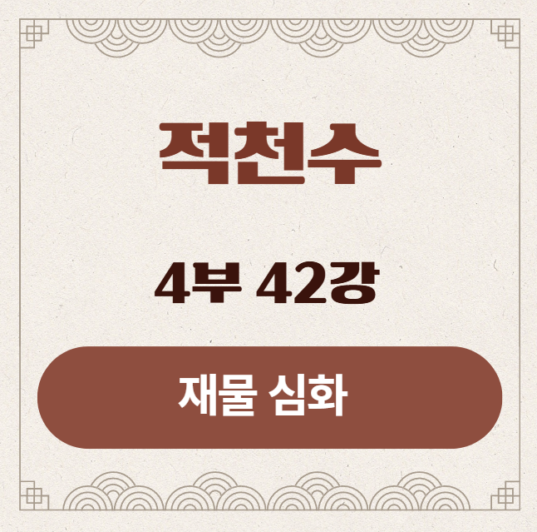
적천수(滴天髓) 제42강: 재물 통변 심화
부제: 부(富)의 그릇은 어떻게 결정되는가?
​
지난 시간 부귀빈천(富貴貧賤)이라는 큰 틀을 보았으니, 이제부터는 각 십신(十神)의 세계로 깊이 들어가 구체적인 통변의 칼날을 날카롭게 갈아보겠습니다.
그 첫 번째 주제는, 세상 모든 사람의 가장 큰 관심사 중 하나인 '재물(財物)'입니다.
왜 어떤 사람은 만지는 것마다 돈이 되고, 어떤 사람은 돈이 모일만하면 흩어지는 걸까요?
그 비밀을 파헤치는 제42강, 재물 통변 심화편을 시작하겠습니다.
​
1. 강의 시작: '재물'을 넘어 '재물의 생태계'를 보라
사주에서 한 사람의 부(富)를 통변하는 것은, 단순히 재성(財星)이라는 별이 몇 개 있는지를 세는 1차원적인 작업이 아닙니다.
그것은 마치 성공한 거대 기업의 비즈니스 모델을 분석하는 것과 같습니다. 이 기업에 유능한 CEO가 있는지, 쉴 새 없이 돌아가는 생산 공장이 있는지, 경쟁자들을 막아낼 강력한 방어 시스템은 갖추었는지, 그리고 숨겨둔 비자금 창고는 없는지를 종합적으로 살펴보는 것입니다.
​
적천수가 말하는 '부의 그릇'이란, 바로 이 '재물의 생태계'가 얼마나 건강하고 역동적으로 구축되어 있는가를 의미합니다.
오늘은 이 생태계를 구성하는 3대 기둥과 1개의 비밀 금고에 대해, 원문의 지혜를 바탕으로 깊이 있게 탐구하겠습니다.

2. 부(富)의 본질: 원문으로 꿰뚫는 핵심 원리
모든 분석에 앞서, 적천수가 부자의 조건을 단 네 글자로 압축한 최고의 명문부터 마음에 새겨야 합니다.
적천수천미(滴天髓闡微) 원문:
何知其人富, 財氣通門戶. (하지기인부, 재기통문호)
- 해석: "그 사람이 부자인 것을 어찌 아는가? 재물의 기운(財氣)이 문호(門戶)에 통했기 때문이다."
- 심층 해설: 이 구절은 부자 사주의 모든 비밀을 담고 있습니다.
- 財氣(재기): '재물의 기운'. 이는 단순히 재성(財星) 글자 하나가 아니라, 재물을 만들어내는 모든 에너지의 흐름(식상→재성→관성)을 의미합니다.
- 門戶(문호): '문과 집'. 이는 사주팔자의 심장부이자 세상의 기운이 드나드는 관문인 '월지(月支)'를 의미합니다.
- 通(통): '통하다'. 막힘없이 연결되고, 그 뿌리가 깊게 닿아있다는 뜻입니다.
​
- 즉, 진정한 부자란 재물을 만들어내는 핵심적인 기운(財氣)이, 사주의 사령부인 월지(月支)에 깊이 뿌리내리고 그곳으로부터 막힘없이 흘러나오는 사람이라는 뜻입니다. 이 대원칙을 바탕으로, 부의 생태계를 구성하는 구체적인 조건들을 살펴보겠습니다.

3. 부(富)의 생태계를 건설하는 3대 기둥
제1기둥: CEO의 역량 (身旺財强) - 재물을 감당할 그릇인가?
원문: 身旺能勝其財, ...方能謂之富.
(신왕능승기재, ...방능위지부)
(일간이 왕성하여 그 재물을 능히 이겨낼 수 있을 때, ... 비로소 부(富)라고 말할 수 있다.)
- 해설: 재물(財)이라는 거대한 기업을 운영하려면, CEO인 '나 자신(일간)'이 먼저 강해야 합니다. 일간이 약한 '재다신약(財多身弱)'은, 능력이 부족한 사람이 감당 못 할 큰 회사를 물려받은 격입니다. 회사의 규모(재성)에 짓눌려 스트레스로 쓰러지거나, 결국 경영권을 빼앗기고 맙니다. 따라서 일간이 튼튼하여 재물을 다스릴 힘(身旺)이 있는 것이 부자의 제1조건입니다.
- 정재(正財)는 안정적인 자산이므로 비교적 약한 일간도 감당할 수 있지만,
- 편재(偏財)는 역동적인 사업 자산이므로, 반드시 일간이 매우 강해야만 그 리스크를 감당하고 큰 부를 이룰 수 있습니다.
​
제2기둥: 생산 엔진 (食傷生財) - 돈은 어디에서 오는가?
원문: 財無食傷, ...爲孤財. ...有食傷爲源頭, 則財源滾滾.
(재무식상, ...위고재. ...유식상위원두, 즉재원곤곤)
(재성이 식상이 없으면 '외로운 재물(孤財)'이 된다. ...
식상이 수원(水源)이 되어주면, 재물의 근원이 끊임없이 솟아난다.)
- 해설: 임철초는 식상이 없는 재물을 '고아 재물(孤財)'이라고 했습니다. 부모(식상)가 없어 더 이상 생겨나지 않는, 고립되고 유한한 재물이라는 뜻입니다. 이런 사주는 스스로 부를 창출하는 힘이 부족합니다. 반면, 식상(食傷)이라는 '생산 엔진'이 있으면, 나의 재능과 기술(食傷)을 통해 끊임없이 새로운 상품과 서비스(財星)를 만들어낼 수 있습니다. 이것이 바로 마르지 않는 부의 원천, '재원곤곤(財源滾滾)'의 모습입니다.
- 식신생재(食神生財): 깊이 있는 연구와 기술력(식신)을 바탕으로 부를 창출합니다. (장인, 연구 기반 벤처)
- 상관생재(傷官生財): 뛰어난 아이디어와 영업력, 마케팅 능력(상관)을 바탕으로 부를 창출합니다. (IT, 금융, 유통, 방송)
​
제3기둥: 방어 시스템 (官星制劫) - 번 돈을 어떻게 지키는가?
원문: 財星喜官殺以保護, ...則比劫不敢來奪.
(재성희관살이보호, ...즉비겁불감래탈)
(재성은 관살(官殺)이 보호해주는 것을 가장 기뻐하니, 그러면 비겁(比劫)이 감히 와서 겁탈하지 못한다.)
- 해설: 돈을 버는 것만큼 중요한 것이 바로 '지키는 것'입니다. 내 재물을 노리는 도둑이자 경쟁자인 비겁(比劫)으로부터 재성을 보호하는 강력한 '보안 시스템'이 필요합니다.
- 해결책 1 (관살의 통제): 가장 좋은 방법은 관살(官殺)이라는 '법과 시스템'으로 비겁을 통제하는 것입니다. 이는 강력한 브랜드 파워, 법적 계약, 조직의 위계질서를 통해 경쟁자들의 침입을 막고 내부의 분쟁을 막는 CEO의 통치력과 같습니다.
- 해결책 2 (식상의 소통): 만약 관살이 없다면, 식상(食傷)을 통해 비겁과 소통하는 방법도 있습니다. 이는 경쟁자(비겁)들과 싸우는 대신, "함께 힘을 합쳐(比→食) 더 큰 시장을 만들자(食→財)!"고 설득하는 외교력과 같습니다. 비겁의 힘을 '생산적인 방향'으로 유도하여 함께 부자가 되는 상생의 길입니다.

특별 기둥: 숨겨진 보물창고 (財庫開庫) - 인생의 잭팟
위의 3대 기둥 외에, 어떤 사주는 태어날 때부터 '비밀 금고'를 가지고 태어납니다. 바로 재고(財庫)입니다.
​
- 재고(財庫)란, 재물이 저장된 창고, 즉 진술축미(辰戌丑未)를 의미합니다. 이 창고는 평소에는 굳게 잠겨있어 그 존재를 알 수 없습니다.
- 개고(開庫)란, 대운이나 세운에서 형(刑)이나 충(沖)이라는 열쇠가 와서 이 잠긴 창고의 문을 열어젖히는 것을 말합니다.
- 삶의 모습: '재고개고'의 운이 오면, 평생 모아도 만지기 힘든 거대한 돈이 갑자기 쏟아져 들어옵니다. 상속, 부동산 대박, 주식 투자 성공, 복권 당첨 등 인생의 '잭팟'이 터지는 시기입니다. 이 재고의 유무와 그것이 열리는 시기를 아는 것은, 재물운 통변의 매우 중요한 부분입니다.

강의 정리
진정한 '부(富)의 그릇'은 다음 네 가지 시스템이 유기적으로 작동하는 사주입니다.
​
- 유능한 CEO (身旺): 재물을 감당할 수 있는 튼튼한 나.
- 혁신적인 생산 공장 (食傷生財): 마르지 않는 재물의 원천.
- 철통같은 보안 시스템 (官星制劫): 번 돈을 지키는 힘.
- 비밀의 비자금 창고 (財庫): 인생의 잭팟을 터뜨릴 잠재력.
​
적천수는 부(富)란 하나의 글자가 아니라, 이처럼 생산과 관리, 방어가 어우러진 하나의 완결된 '생태계'임을 가르쳐주고 있습니다.

